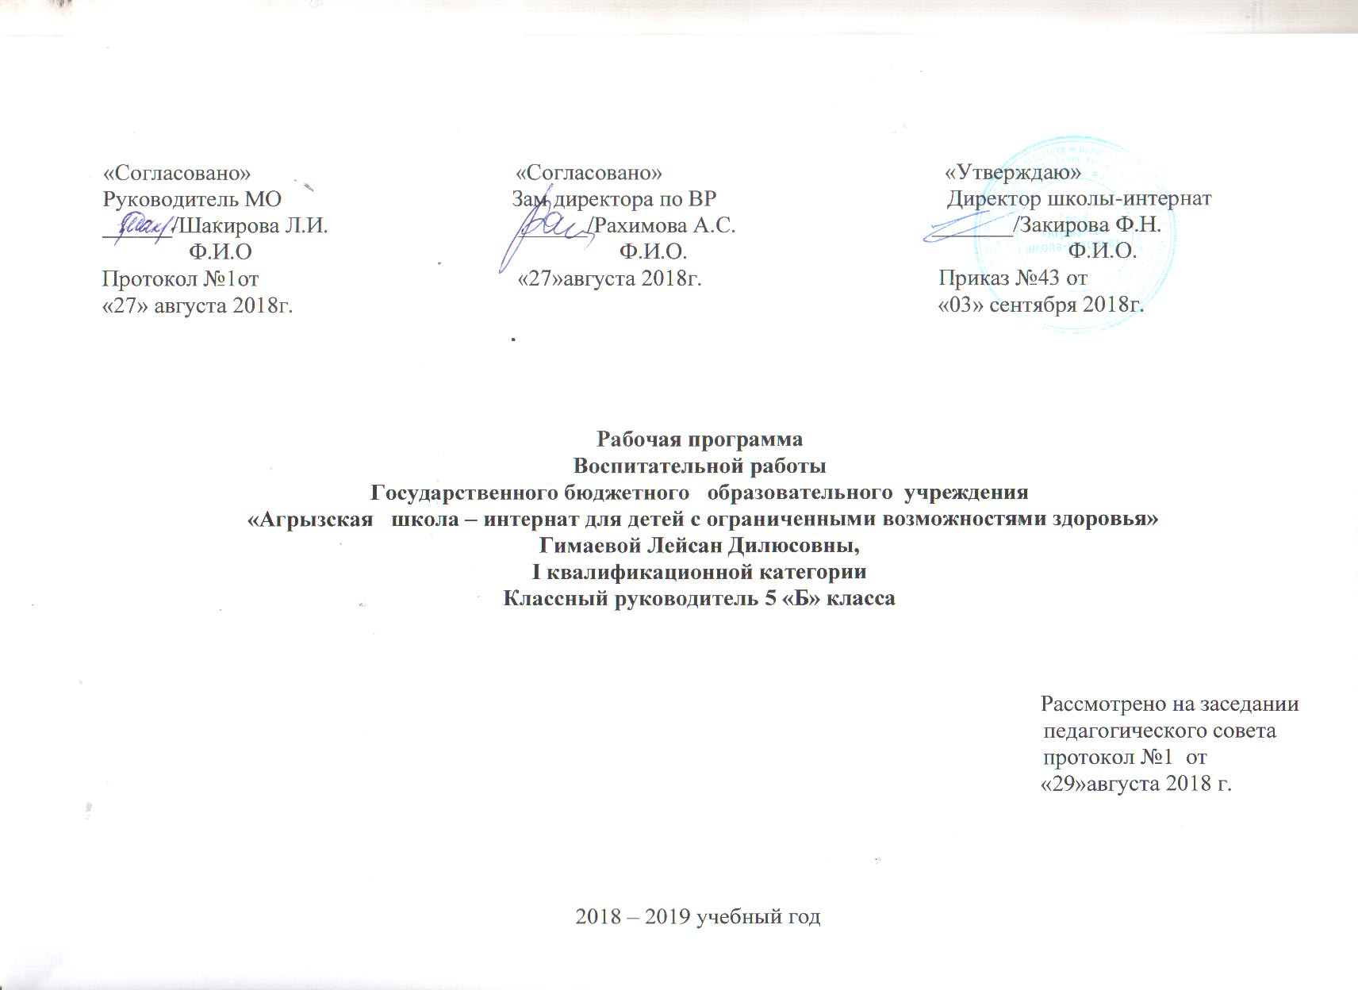

План воспитательной работы на 2018 - 2019 учебный год .
1.Развитие интереса учебной деятельности
1. проведение предметных дней.
2. тематические классные часы, конкурсы и викторины.
3. участие в районных и городских конкурсах.
2. Ценностно–ориентированное (нравственное, гражданское и патриотическое) воспитание
Цель: Формирование основ общечеловеческих норм поведения, развитие толерантности. Создание условий для формирования основ гражданской культуры, развитие гражданской социальной ответственности воспитание уважения к закону. (1. классные часы, встречи с ветеранами труда, 2. цикл воспитательских часов «Культура поведения и общения», 3.мероприятия по профилактике правонарушений, 4. день профилактики)
3. Художественно – эстетическое
Цель: Формирование потребности в творческой деятельности, развитие эстетического вкуса, внедрение активных форм досуговой деятельности
4. Профессионально-ориентированное, трудовое
Цель: Создание условий для формирования качеств конкурентно- способной личности, воспитание любви к труду;
(1. трудовые десанты, 2. генеральная уборка, 3. тематические классные и воспитательские часы, 4. участие в республиканских конкурсах мастерства, 5. конкурсы и мероприятия)
5. Спортивно-оздоровительное
Цель: Формирование основ здорового образа жизни создание условий для занятий активными формами отдыха Формирование основ здорового образа жизни создание условий для занятий активными формами отдыха;
(1. динамическая пауза, 2. подвижные игры, 3.прогулки на свежем воздухе, 4. участие в Специальной олимпиаде,5. уроки здоровья);
6. Экологические.
Цель: формирование экологического воспитание
(1. проведение дней географии, биологии и истории, 2. Практические работы, 3.Лабораторные работы, 4. Работа на пришкольном участке)
7. Индивидуальная работа с учащимися и родителями
1. воспитательские и классные часы.
2. индивидуальные профилактические беседы, общешкольные и классные родительские собрания.
План воспитательной работы
на 2018-2019 учебный год.
Сентябрь.
недели | Общекультурное направление | Социальное направление | Нравственное  направление | Спортивно -оздоровительное
1 неделя | Родительское собрание: «Роль родителей в подготовке школьниками домашнего задания. Особенности проживания в интернате» | Беседа «Правила поведения в школе – интернат», почему мы любим права и не очень обязанности; | Участие в торжественной линейке первого звонка . Классный час :«Урок мира». | Общешкольное мероприятие «Дни здоровья и безопасности» ,  Месячник безопасности дорожного движения
2 неделя | Индивидуальная беседа: «Правила поведения на улице». Беседы о правилах дорожного движения | Проведение инструктажей:  «Правила по ТБ в школе», «ПДД: Внимание дети!»  «Режим дня в школе» | Подготовка и участие в общешкольном конкурсе рисунков «До свидания лето!» | Цикл мероприятий по профилактики ОРЗ и  ОРВ.
3неделя | Беседа с родителями «Что могут сделать родители для безопасности ребенка» «Безопасный маршрут до школы» | Обследование ЖБУ учащихся. | Экскурсии, походы  в осенний лес, парк. | Классный час «Развиваемся, играя» (тренинг коррекции и развития познавательной сферы)
4 неделя | Классный час: «На железной дороге» | Участие в фотовыставке «Агрызу 80 лет» Трудовой десант , общественно – полезный труд, субботники генеральная уборке | Участие во внеклассном мероприятии «Моя родина. Агрызу 80 лет» | Спортивный марафон  для 2-9 классов.

ОКТЯБРЬ
недели | Общекультурное направление | Социальное направление | Нравственное | Спортивно -оздоровительное
1 неделя | Подготовка и участие в общешкольном мероприятии «Дни воспитательной работы» | «Работа по профилактике правонарушений  несовершеннолетних. Роль родителей в правовом воспитании» | Беседа « Система нравственных отношений в обществе» | Классный час: «Легко ли быть личностью?»
2 неделя | Участие в мероприятии  «День учителя» и «День пожилого человека».  Кл час «Профилактика вредных привычек» | Трудовой десант , общественно – полезный труд, субботники генеральная уборка | Работа со слабыми учащимися.  Учебникам долгая жизнь | Цикл мероприятий по профилактики  правонарушений среди учащихся профилактика ОРЗ и ОРВ,  Вакцинация против гриппа.
3неделя | Викторина « Безопасная дорога» | Поход в библиотеку. | Классный час. «Моральная оценка поступков человека, ее роль в формировании характера» правила приличия. | Участие в фотовыставке «Виды спорта»
4 неделя | Проведение родительских собраний по итогам 1 четверти. | Беседа «Как вести себя в столовой».  Проведение инструктажей на время осенних каникул, по ОТ и ТБ. Участие в «Празднике осени» | Классный час «Здоровый образ жизни» | Проведение спортивных игр, викторин.

НОЯБРЬ
недели | Общекультурное направление | Социальное направление | Нравственное | Спортивно -оздоровительное
2 неделя |  | Беседа с психологом школы. «Культура диалога в общении» | Классный час: «Использование норм нравственности в повседневной семейной жизни» | Инструктажи по ТБ
3неделя | Участие в общешкольном мероприятии «День Матери» Фотовыставка “Мамочка моя” | Участие во внеклассном мероприятии «Азбука дорожной безопасности» | Классный час: «Патриотизм – нравственная черта нашего народа». | Конкурс плакатов «Быть здоровым – здорово!»
4 неделя | Консультации с родителями на тему: «Воспитание вежливости» | Классный час «Мы и наше настроение – от кого оно зависит» | Участие в конкурсе чтецов «Стихи об Агрызе | Общешкольное собрание «Растим детей здоровыми, крепкими и жизнерадостными

ДЕКАБРЬ
недели | Общекультурное направление | Социальное направление | Нравственное | Спортивно -оздоровительное
1 неделя | Организация и проведение «Детской декады» | Беседа: «Правила безопасности на дороге» | Подготовка и участие в концертной программе «Детство-это здорово!» | Классный час «Твое здоровье»
2 неделя | Участие в мероприятии «Детство – это здорово» | Посещение различных организаций, пригласивших детей на праздничные игры и мероприятия, в рамках декады | Участие в выставке ко Дню Конституции | Классный .час «Что делает человека здоровым и красивым?»
3неделя | Участие Новогодние конкурсы «Елка в кроссвордах», выставка  «Вот она нарядная на праздник к нам пришла» | Классные часы по ПДД, викторины « Безопасная дорога» | Классные чаепития, конкурсы, развлекательные мероприятия; проведение  классных часов на  нравственные темы | Подготовка и оформление к Новому году «Зимнего городка» Соревнования по  Шашкам семейных команд на приз Деда Мороза.
4 неделя | Проведение родительского собрания по итогам 2 четверти. Классные собрания «Во что играют наши дети. или Как сделать интернет безопасным»  итоги четверти | ПТБ во время каникул. Беседа «Для всех без исключения есть правила дорожного движения» Индивидуальная  работа с учащимися и родителями | Классный час « Нравственная культура человека». Индивидуальная беседа с учащимися на тему: «Нравственность» » Беседа с родителями «Традиций семьи» | Инструкции на время проведения новогодней елки и зимних каникул, по ОТ и ТБ
ЯНВАРЬ
недели | Общекультурное направление | Социальное направление | Нравственное | Спортивно -оздоровительное
2 неделя | Подготовка и участие «Дни коррекционных занятий» | Заполнение дневника наблюдений учащихся. | Классный час: «Общие моральные понятие» | Организация спортивных игр на свежем воздухе.2-4 классы
3неделя | Беседа: «Поведение в школе» | Уборка снега на территории. Участие во внеклассном мероприятии «День добра» | Изготовление кормушек с учащимися 5 кл | Классный час. «Основы личной гигиены» с 5 классом.
4 неделя |  | Трудовой десант , общественно – полезный труд, субботники генеральная уброрка | Классный час: «Патриотизм – нравственная черта нашего народа». | Участие во внеклассном мероприятии по профилактике вред. Привычек «Слабое звено»
ФЕВРАЛЬ
недели | Общекультурное направление | Социальное направление | Нравственное | Спортивно - оздоровительное
1 неделя |  | Классный час: «Права и обязанности детей» | Беседа с родителями и учащимися 5 класса. «Воспитание здорового ребенка в семье» | Проведение мероприятие «Быстрый лыжник» 5-9 классы
2 неделя | Поход в музей | Классный час: «Учимся общаться» (конфликты, пути их решения) | Беседа с уч-ся профилактика «вредных» привычек у школьников» | Подготовка к специальной олимпиаде по физ-ре
3неделя | Участие в конкурсной программе «23 февраля» Классный час: «Открытка папе».  «23 февраля» Классное чаепитие | Организация просмотра кинофильмов на патриотическую тематику | Классный час: «Патриотизм и убеждения человека», «Что значит жить достойно» | Участие в выставке творческих работ – коллаж «Я выбираю спорт»
4 неделя | Консультация с родителями на тему: «Воспитание здорового ребенка в семье» | Заполнение дневника наблюдений.

МАРТ
недели | Общекультурное направление | Социальное направление | Нравственное | Спортивно -оздоровительное
1 неделя |  | Классный час:  «Обаяние и аккуратность». |  | Беседа «Я здоровье сберегу -сам себе я помогу»
2 неделя | Классный час «Моя мама лучшая». Изготовление подарков своими руками. | Индивидуальная работа со слабоуспевающими.  Индивидуальная беседа с учащимися 5 кл. | Участие в проведении концерта к 8 марту. | Конкурс плакатов «Быть здоровым – здорово!»
3неделя | Посещение детской библиотеки  Родительское собрание  По итогам 3 четверти | Трудовой десант , общественно – полезный труд, субботники генеральная уброрка | Классный час «Твои чувства, эмоции и здоровье. Положительные и отрицательные эмоции». | Беседа: «Опасности весеннего паводка»  Инструкции на время весенних каникул, по ОТ и ТБ
4 неделя

АПРЕЛЬ
недели | Общекультурное направление | Социальное направление | Нравственное | Спортивно -оздоровительное
1 неделя | Подготовка ко дням труда и охраны труда. Классный час на тему: «День космонавтики», изготовление оригами – самолёт «День смеха» | Участие в конкурсе рисунков «Дом, в котором я живу» | Беседа: «К звездам!» 12 апреля – День космонавтики. | Участие в днях труда и охраны труда
2 неделя | Участие в декламированном чтении стихов к 9 мая | Беседа о бережном отношении к школьному имуществу | Классный час «День космонавтики».
3неделя | Классный час: «Доброе слово, что ясный день» | Участие в конкурсе рисунков «Дом, в котором я живу». | Экскурсия в парк Победы | Проведение динамических пауз, физминуток
4 неделя | Консультации с родителями | Классный час: «Семейные традиции» | Участие во внеклассном мероприятии по сказкам Г.Тукая | Участие в конкурсе рисунков «Мой веселый звонкий мяч Классный час: «Отношение человека к своему здоровью».

МАЙ
недели | Общекультурное направление | Социальное направление | Нравственное | Спортивно -оздоровительное
1 неделя |  | Классный час «Основы безопасности: Темная улица и безопасность» | Подготовка к Вахте Памяти. Экскурсия к памятникам ВОВ. | конкурс «Быстрее, выше, сильнее»
2 неделя | Кл.час «Как научить ребенка заботится о своей безопасности» | Участие во внеклассном мероприятии «Наши друзья дорожные знаки | Беседа: «простые нормы нравственности» | Проведение динамических пауз, физминуток
3неделя |  | Обследование ЖБУ и беседа по летнему труду и отдыха. | Участие в конкурсе рисунков на асфальте» | Классный час « Сам себе я помогу, и здоровье сберегу»
4 неделя | Родительское собрание по итогам учебного года | Трудовой десант , общественно – полезный труд | Классный час  «Детям планеты – мир без тревоги и слез» | Инструкции на время летних каникул, по ОТ и ТБ

